1) Das Atommodell von DALTON

Wasser kennst Du in Form von Eis, flüssigem Wasser oder Dampf. Aber nicht nur Wasser sondern jeder Stoff kann als Feststoff, Flüssigkeit oder Gas vorliegen. Bei der Erklärung dieser Aggregatzustände und deren Übergänge hat sich die Vorstellung bewährt, dass die Stoffe aus kleinsten Teilchen aufgebaut sind. Auch die Massengesetze lassen sich verstehen, wenn man das Kugelteilchemodell zu Hilfe nimmt.

Die Existenz kleinster Teilchen wurde schon von über 2000 Jahren von dem griechischen Philosophen DEMOKRIT (460-371 v.Chr.) angenommen. Demokrit nannte diese Teilchen Atome (von griechisch atomos: unteilbar). Er stellte sich diese als unveränderliche, regelmäßige geometrische Körper vor (z.B. kugel-, zylinder- oder würfelförmig) vor, machte aber noch keine näheren Aussagen über die Eigenschaften der Atome. Erst der englische Naturforscher JOHN DALTON (1766-1844) entwickelte Anfang des 19. Jahrhunderts eine genaue Vorstellung.
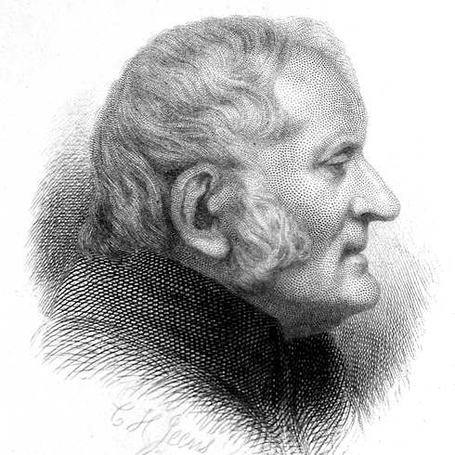
Auch DALTON stellte sich die Atome als kleine, massive Kugeln vor, die unveränderlich und unzerstörbar sind. Atome werden durch chemische Reaktionen weder vernichtet noch erzeugt. Weiterhin stelle er sich vor, dass die Atome eines Elements alle untereinander gleich sind; sie haben die gleiche Masse und Größe.
Die Atome eines Elements unterscheiden sich aber von den Atomen anderer Elemente in ihrer Größe und Masse. DALTON glaubte nicht, dass die Masse eines einzelnen Atoms messbar sei.

Diese gegenüber heutigen Erkenntnissen einfache, aber anschauliche Vorstellung von Atomen als winzige Massekugeln bezeichnet man als DALTONsches Atommodell. Mit Hilfe dieses Atommodells kann z.B. das Gesetz von der Erhaltung der Masse erklärt werden.
Atome gehen bei einer chemischen Reaktion nicht verloren. Lässt man z.B. Kupfer mit Schwefel reagieren ordnen sich die Kupfer-Atome aus dem Kupferblech mit den Schwefelatomen aus dem Schwefelpuver gemeinsam zu einer neuen Verbindung (Schwefelsulfid) an (→ siehe: 2) Massenveränderung bei chemischen Reaktionen).

Das DALTONsche Atommodell gibt uns aber keine Auskunft darüber, wie die Atome in einer chemischen Verbindung zusammen gehalten werden. Verbindungsdrähte o.ä., wie man sie von Baukästen oder Salzkristall-Modellen kennt, sind nur technische Hilfen; an den realen Atomen sind sie nicht vorhanden.
So dauerte es noch fast hundert Jahre bis für Fragen, die mit dem Atommodell von DALTON nicht geklärt werden konnten, neue Modellvorstellungen entwickelt wurden.

Einzel-Aufgaben:
Kooperative Lernmethode:

1. denken („think“):
Lese den Text und bearbeite die Aufgaben 1-4 zunächst in Einzelarbeit (15 min).

2. austauschen („pair“):
Bearbeite die Aufgaben 5-8 mit deinem Partner, hört abwechselnd zu, vergleicht eure Ergebnisse (15 min).

3. teilen („share“):
Präsentation der Ergebnisse in der gesamten Klasse
- Markiere den wichtigsten Satz aus dem Text. Überlege, warum Du diesen ausgewählt hast.

- Zeichne nach dem Atommodell von DALTON drei Teilchenbilder, die die drei Aggregatzustände (fest, flüssig, gasförmig) erklären.

- Wie unterscheiden sich nach der Atomvorstellung von DALTON z.B. Sauerstoffatome von Eisenatomen?

- Wissenschaftler arbeiten auch heute noch mit dem DALTONschen Atommodell. Warum wohl? Nenne mindestens einen Vorteil und einen Nachteil dieses Modells.

Partner-Aufgaben:
- Vergleiche mit deinem Nachbarn eure markierten Kernsätze, einigt euch, wenn nötig, auf die wichtigste Aussage des Textes.

- Besprecht eure Antworten zu den Aufgaben 2 und 3.

- Vergleicht eure Aussagen zu Aufgabe 4, einigt euch auf je einen Vor- und Nachteil des Modells.

- Überlegt euch Beispiele für andere Modelle und erklärt, wozu sie dienen.

